**КАЗАХСКИЙ НАЦИОНАЛЬНЫЙ УНИВЕРСИТЕТ ИМ. АЛЬ-ФАРАБИ ФАКУЛЬТЕТ БИОЛОГИИ И БИОТЕХНОЛОГИИ**

**КАФЕДРА БИОРАЗНООБРАЗИЯ И БИОРЕСУРСОВ**

МЕТОДИЧЕСКИЕ РЕКОМЕНДАЦИИ К ЛАБОРАТОРНЫМ ЗАНЯТИЯМ

**ДИСЦИПЛИНА «Zoo1203- ЗООЛОГИЯ»**

**СПЕЦИАЛЬНОСТЬ «6В05102 – БИОЛОГИЯ»**

**(1 курс, р/о, 5 кредитов)**

**ЛЕКТОРЫ:**

**доцент* Шалгимбаева С.М.**

**доцент Кобегенова С.С.**

**2020-2021 уч.год**

# Общие положения лабораторных занятий

Лабораторные занятия предполагает обобщение, систематизацию, углубление, закрепление полученных теоретических знаний по конкретным темам, модулям дисциплины. Каждому лабораторному занятию по Зоологии должна предшествовать внеаудиторная самостоятельная подготовка: путём проработки лекционного материала основной и дополнительной литературы. Лабораторное занятие и включает в себя препарирование, рассмотрение фиксированных и живых объектов, составление схем циклов развития объектов изучения. Выполнение зарисовок в рабочих тетрадях (альбомах); выступления студентов, раскрывающие различные подходы в понимании темы занятия, обсуждение выступлений, обобщение полученной информации. На каждое выступление дается 5-7 минут. Представление отчета студентом по выполненной теме лабораторного занятия.

.

**Лабораторное занятие № 1 Изучить морфологию простейших.**

**Задачи:** Ознакомиться с устройством и техникой работы оптических приборов, используемых для изучения беспозвоночных животных: ручной лупой, бинокуляром. Познакомиться с формой и строением голых и раковинных амеб; способами передвижения и питания. Рассмотреть простые и сложные раковинки фораминифер. Познакомиться с формой тела и способом передвижения эвглены. Рассмотреть органоиды питания, осморегуляции, передвижения, светочувствительный глазок. Обратить внимание на дифференциацию цитоплазмы на экзо- и эндоплазматические слои. Познакомиться с шаровидными колониями вольвокса. Рассмотреть дифференциацию его клеток на мелкие соматические и крупные генеративные клетки. Изучить строение трипаносомы.

**Объяснение к заданию:**

Найти в капле воды разных представителей пресноводных раковинных амеб. Наблюдать за живой амебой, ее передвижением в пространстве, питанием, циркуляцией цитоплазмы. На постоянных препаратах познакомиться с формой и строением раковин различных фораминифер. Зарисовать арцеллу, диффлюгию, раковинки однокамерных м многокамерных фораминифер дать все обозначения к рисунку.

Найти в капле воды живую эвглену и провести наблюдение за ее передвижением в пространстве. Рассмотреть строение эвглены, зарисовать с обозначением структур. Обратить внимание на цистирующиеся формы. Отметить полярность в строении эвглены. Если в капле воды имеются другие виды эвглен, сравнить их форму и строение с таковыми эвглены зеленой, отметить видовые особенности.

Рассмотреть колонию вольвокса, сравнить размеры и строение клеток соматических и генеративных. Найти дочерние колонии, сравнить их строение с материнской колонной. Зарисовать вольвокс. На постоянных препаратах найти трипаносом, рассмотреть их строение и зарисовать с соответствующими обозначениями

Познакомиться с формой тела и движением амебы, евглены, вольвокса. Обратить внимание на дифференциацию цитоплазмы, выявить органоиды (пищеварительные и выделительные вакуоли, включения), сравнить строение экто- и эндоплазмы.

**Материал:** живые амебы, евглены, вольвоксы, (временные препараты, постоянные препараты, окрашенные гематоксилином), трипаносомы, лейшмании, грегарины, кокцидии (тотальные препараты).

**Оборудование:** микроскопы, предметные и покровные стекла, пипетки, альбом для рисования, цветные карандаши

**Вводные пояснения:**

Наиболее просто устроенными организмами среди корненожек являются голые амебы (Amoebina), образующие первый отряд подкласса корненожек (рисунок 1).

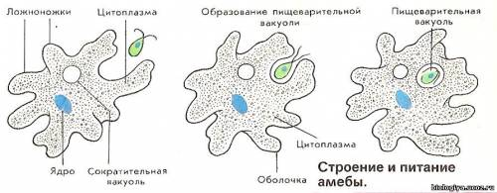

Рисунок 1. Строение и питание амебы.

У арцеллы (Arcella) раковинка имеет форму блюдечка. Устье ее расположено в центре. Раковинка, часто коричневой окраски, состоит из органического вещества, напоминающего по консистенции рог. У диффлюгии (Difflugia) раковинка грушевидная. Она состоит из песчинок — мелких посторонних частичек, заглоченных, а затем отложенных на поверхности тела. У эуглифы (Euglypha) раковинка башневидная, но, в отличие от диффлюгии, она слагается из кремневых пластиночек правильной овальной формы (рисунок 2).

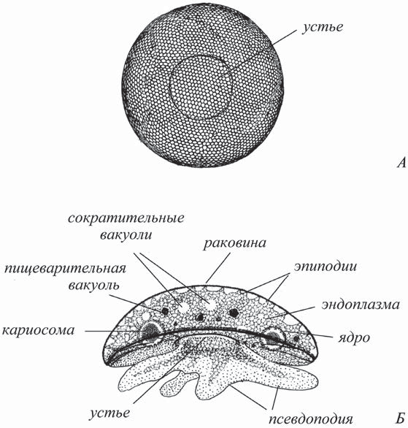

Pиc. 2 Arcella sp.: A — paкoвинa, вид co cтtopoны ycтья;

Б — внешний вид (c6oкy)

.

Все фораминиферы имеют раковину. Из раковинки через устье наружу выдаются многочисленные очень длинные и тонкие ризоподии, ветвящиеся и анастомозирующие между собой. Последние образуют вокруг раковинки тончайшую сеточку, общий диаметр которой обычно значительно превосходит диаметр раковинки.

**Скелетные образования**. Раковины первого типа состоят из посторонних телу корненожки частиц - песчинок. Форамениферы, обладающие такими агглютинированными раковинами, заглатывают эти посторонние частицы, а затем выделяют их на поверхности тела, где они закрепляются в тонком наружном слое цитоплазмы.  
Большая их часть обладает известковыми раковинами, состоящими из карбоната кальция CaCO3. Эти раковины выделяются цитоплазмой корненожек, которые обладают замечательной способностью накапливать в своем теле кальций, содержащийся в морской воде в небольших количествах (CaCO3 в морской воде немногим более 0.1%.)  
Существует два типа известковых раковин: однокамерные и многокамерные.

|  |
| --- |
| **Рисунок 2. Жизненный цикл форамениферы Myxotheca arenilega (по Грелю):** 1-одноядерный гамонт,  2-гамонт после образования ядер гамет, 3-копуляция гамет, 4-зигота, 5-молодой агамонт,  6-растущий агамонт, 7-мейоз при делении ядер, 8-образование агамет, 9-молодая агамета. |

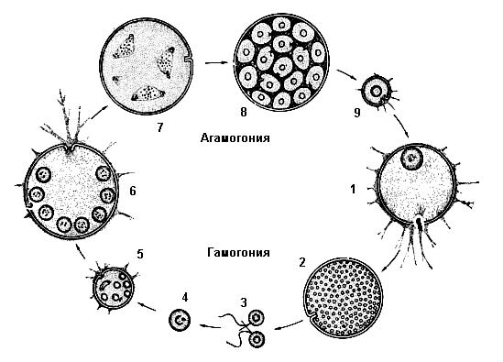

**Вопросы для контроля:**

1. Размножение и развитие фораминиферы.

**Объяснение к заданию:**  Найти амебу в капле воды и рассмотреть при разных увеличениях микроскопа. Провести наблюдение за движением питанием, выделением амебы. Строение ядра рассмотреть на постоянных окрашенных препаратах. Зарисовать строение амебы, дать все обозначения к рисунку.

**Вводные пояснения.**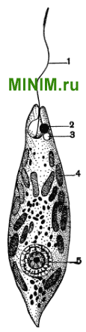Класс жгутиконосцы (Mastogophora, или Flagellata). Характерная черта их — наличие жгутиков — органоидов движения. Жгутики представляют собой тончайшие волосовидные выросты цитоплазмы, длина которых иногда значительно превосходит длину тела. Чаще всего имеется лишь один жгутик, нередко их бывает два, иногда 8.

Это обусловливается тем, что наружный слой эктоплазмы образует плотную эластичную пелликулу. Однако у некоторых жгутиконосцев пелликула очень тонка, и они способны в довольно широких пределах менять форму тела, а немногие виды сохраняют даже способность образовывать ложные ножки (псевдоподии).

***Рис 3.  Жгутиконосец Euglena viridis***: 1 — жгутик; 2 — глазное пятнышко (стигма); 3 — сократительная вакуоля; 4 — хроматофоры; 5 — ядро.

Среди жгутиконосцев имеются организмы как с аутотрофным, так и с гетеротрофным типом питания, а также виды, которые сочетают в себе черты обоих этих типов обмена.

**По характеру питания и обмена веществ класс жгутиконосцев, естественно, делят на два подкласса:** растительных жгутиконосцев, или фитомастигин (Phytomastigina), и животных жгутиконосцев, или зоомастигин (Zoomastigina).

# Подкласс растительные жгутиконосцы (фитомастигины)

**Колониальные фитомастигины.**

**Вольвоксы** образуют крупные шаровидные колонии. У наиболее часто встречающегося вида Volvox aureus диаметр колоний равен 500—850 мк, а размеры колонии Volvox globator 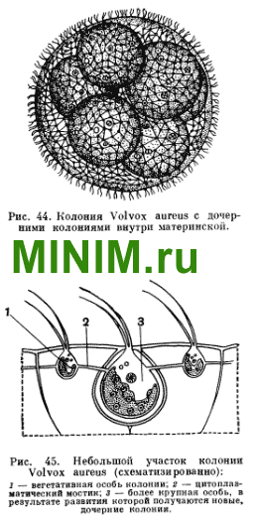достигают 2 мм. У Volvox aureus в состав колонии входит 500—1000 отдельных клеток (рис. 44), а у Volvox globator — до 20 тыс. Основная масса колонии состоит из студенистого вещества, образующегося в результате ослизнения клеточных оболочек. Самый наружный слой его представляет собой особый плотный кожистый слои, придающий всей колонии значительную прочность. Центральные части студенистого вещества гораздо менее плотной консистенции — они полужидкие. Отдельные клетки колонии располагаются в самом периферическом слое.

КЛАСС СПОРОВИКИ - SPOROZOA.

Все представители этого класса - паразиты беспозвоночных и позвоночных животных.

Они живут в пищеварительном тракте, в полостях тела, в кровеносной системе и в других

органах хозяев. Многие выходят из организма хозяина в виде стадий, окруженных толстыми

оболочками, часто называемых спорами.

Взрослые споровики обычно малоподвижны или двигаются очень медленно (при помощи сократимых волоконец - мионем, или выделяя через мельчайшие поры на заднем конце тела густую жидкость). У ряда споровиков оболочки довольно тонкие. Гаметы у многих видов имеют жгутики. Сократительных вакуолей нет. Питаются споровики, всасывая растворенные органические и другие вещества всей поверхностью тела. Они разрушают ткани хозяев и отравляют их продуктами своего обмена веществ. Бесполое размножение часто чередуется с половым. Развитие споровиков у многих видов сопровождается сменой хозяев.

В классе три отряда: Грегарины – Gregarinida 2, Кокцидии –Coccidia 3 и Гемоспоридии – Haemosporidia 4.

**Объяснение к заданию:** Методика приготовления временного препарата: личинке мучного хруща отрезать голову и задний конец тела, вытянуть пинцетом кишечник на предметное стекло. В капле воды кишечник размельчить. При малом увеличении микроскопа просмотреть изготовленный препарат, найти грегарин, рассмотреть их строение. Найти стадии сизигия. Зарисовать одиночные грегарины и стадии сизигия, дать обозначения. Самостоятельно разобрать жизненный цикл грегарин, зарисовать схему.

На постоянных препаратах кишечника кролика, пораженного кокцидиями, найти паразитов (с помощью иммерсионного объектива 90х). Зарисовать основные стадии жизненного цикла кокцидий (шизонт, гаметоцит, спороцит). Составить общую схему жизненного цикла кокцидий. При исследовании под иммерсией мазка крови найти эритроциты, пораженные малярийным плазмодием. Изучить и зарисовать схему жизненного цикла малярийного плазмодия, дать обозначения

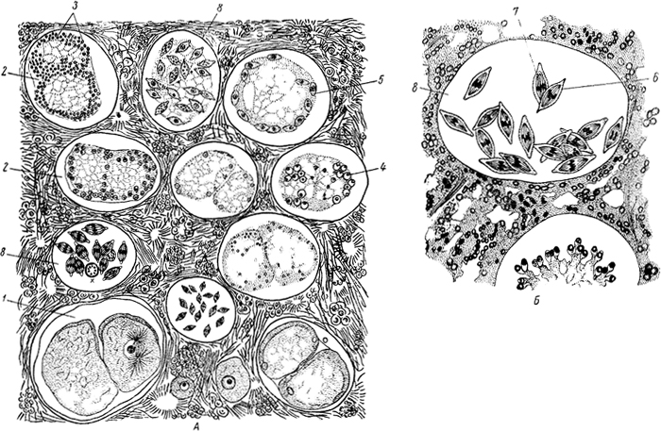

Рис. 5. Стадии жизненного цикла грегарины Monocystis magnet. A - срезы семенных пузырей дождевого червя (в поле зрения несколько цист, находящихся на разных стадиях развития); Б - часть поперечного среза через те же семенные пузыри при большем увеличении:

1 - циста в размножения с сизигием; 2 - циста размножения в процессе образования гамет; 3 - гаметы; 4 - их копуляция; 5 - зиготы; 6 - оболочка ооцисты; 7 - спорозоиты в ооцисте; 8 - циста размножения с ооцистами.

Жизненный цикл кокцидии, Eimeriamagna.

Кокцидии проникают в эпителий кишечника и других органов хозяина в стадии спорозоитов; здесь они питаются, растут, развиваются (стадия трофозомтов) и достигают стадии взрослой особи - шизонта (рис. 6), способной к размножению. Последнее протекает по типу шизогонии4, т. е. множественного деления - одной из форм бесполого размножения. Ядро при этом многократно делится; лишь после этого протоплазма одновременно делится на несколько элементов по числу образовавшихся ядер и каждый элемент получает одно ядро. Из шизонта путем шизогонии образуется несколько мерозоитов, что ведет к увеличению численности паразитов в теле хозяина, или каутоинвазии (самозаражению).

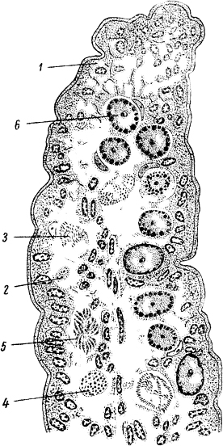

Рис. 6. Ворсинка кишечника кролика с кокцидиями на различных стадиях развития (сильно увеличено):

1 - клетка эпителия кишечника кролика; 2 - 5 - шизонт и шизогония (2 - молодой шизонт, 3 - деление ядра. 4 - шизонт с многочисленными ядрами, 5 - мерозоиты, образовавшиеся из шизонта); 6 - макрогамета

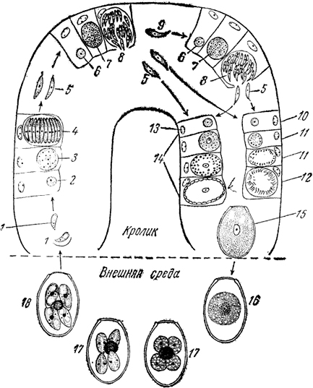

Рис. 7. Схема жизненного цикла кокцидии Eitneria magna:

1 - спорозоит из ооцисты; 2 - взрослая особь; 3 - 4 - шизогония (3 - молодой шизонт, 4 - распад шизонта на мерозоиты); 5 - мерозоит; 6 - 9 - повторная шизогония (6 - молодой шизонт до деления ядра, 7 - растущий шизонт на ранней стадии деления ядра, 8 - распад шизонта на мерозоиты, 9 - мерозоиты второго поколения); 10 - 14-гаметогония (10 - микрогаметоцит на ранней стадии, 11 - многократное деление ядра, 12 - образование микрогамет, 13 - макрогаметоцит на ранней стадии, 14 - развивающаяся макрогамета); 15 - зигота; 16-18--спорогония (I6 - ооциста, 17 - ооциста с четырьмя споробластами, 18 - ооциста с четырьмя спорами и в каждой - пара спорозоитов)

**Вопросы:**

1. B чем примитивность организации амебы? Каковы особенности дифференциации цитоплазмы амебы?
2. Каковы органоиды цитоплазмы амебы, выполняющие наиболее важные жизненные функции?
3. Как поступают жидкие вещества в тело амебы, как она питается?
4. Как размножается амеба?
5. Каково разнообразие форм голых амеб? Каковы места обитания голых амеб?
6. Паразитические амебы и их патогенное значение?
7. Биологическое значение инцистирования и в чем оно заключается?
8. Каковы черты сходства и отличия в строении голых и раковинных амеб?Какова природа образования раковины у амеб?
9. Как размножаются раковинные амебы? Где обитают раковинные амебы и их значение?
10. Как размножаются фораминиферы? Где обитают фораминиферы и чем питаются?
11. Что такое жизненный цикл?
12. Каковы способы передвижения жгутиконосцев? В связи, с чем выражена полярность в строении жгутиковых?
13. Что можно оказать о симметрии тела жгутиковых? Чем обусловлен тот или иной тип симметрии?
14. В чем сходство и отличие саркодовых и жгутиконосцев?
15. Каковы особенности строения грегарин? Что называется сизигием и гамонтоцистой у грегарин?
16. Что такое спорогония и гаметогония? После какой из стадий происходит редукционное деление?
17. Каковы особенности жизненного цикла грегарин? Что такое паразитизм?
18. Влияет ли паразитический образ жизни на особенности организации и жизненный цикл одноклеточных организмов?
19. Из каких основных стадий состоит жизненный цикл споровиков?
20. У кого из споровиков имеется смена хозяев?
21. На гаплоидное или диплоидное поколение приходится большая часть жизненного цикла споровиков?
22. Дать понятие внутриклеточного и внутриполостного паразитизма.
23. Сходство и отличие жизненных циклов грегарин, кокцидий и гемоспоридий.

Рекомендуемая литература:

1. Шарова И.Х. Зоология беспозвоночных. М. 2002 г.
2. Хаусман К. Протозоология. Изд. Мир. 1988г.
3. Натали В.Ф. Зоология беспозвоночных. М. Просвещение, 1975. С.
4. Догель В.А. Зоология беспозвоночных. -М., 1981.
5. Зеликман А.Л. Практикум по зоологии беспозвоночных. М. Высшая школа, 1969.
6. Фролова Е.Н., Щербина Т.В., Михина Т.Н. Практикум по зоологии беспозвоночных. М. Просвещение, 1985.
7. Хадорн Э., Венер Р. Общая зоология. М. 1989 г;
8. Шарова И.Х. Зоология беспозвоночных. М. 1999 г;
9. Эдвард Э.Р., Ричард С.Ф., Роберт Д.Б. Зоология беспозвоночных. М. 2008 г.

**Лабораторное занятие № 2 Изучить внешнюю и внутреннюю морфологию губок и кишечнополостных.**

**Цель занятия:** Изучить строение губок и кишечнополостных их жизненные циклы.

**Оборудование:** микроскопы, предметные и покровные стекла, пипетки, альбом для рисования, цветные карандаши.

**Материал:** Фиксированные губки морские и пресноводные. Постоянные препараты скелета разных видов губок. Тотальные препараты геммулы губок.

Живые гидры, гистологические препараты с поперечными или продольными срезами тела гидры, окрашенные гематоксилином. Постоянные препараты полипа Обелии и Суртулярии; медуз морских гидроидов, окрашенных кармином, фиксированные медузы, постоянные препараты эфиры. Фиксированные актинии, гистологические препараты продольных и поперечных срезов актинии. Демонстрационно: другие виды коралловых полипов.

**Объяснение к заданию:**

На фиксированных губках рассмотреть их разнообразную форму тела, найти оскулумы, рассмотреть поры отдельных особей, обратить внимание на колониальное строение. Используя таблицы и учебники познакомиться с тремя типами строения губок (аскон, сикон, лейкой), а также с тканевой организацией губок (рисунок 8).

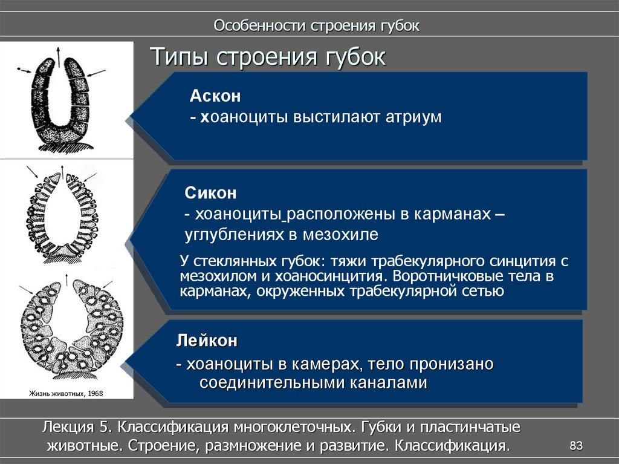 Аскон Сикон Лейкон 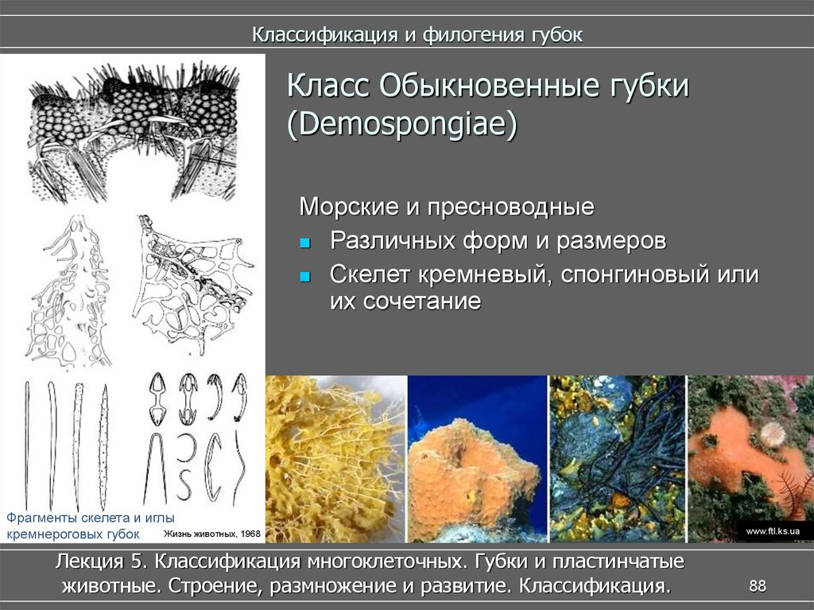

Рисунок 8. Типы губок. Фрагменты скелета и игла кремнероговых губок.

Схематически зарисовать асконоидный, сихоноидный и лейконоидный типы губок, зарисовать фрагмент гистологического строения губки, дать обозначения. Постоянные препараты дадут представление о скелете губок разных классов (одноосные, двуосные, трехосные или четырехосные иглы, спонгиновый скелет). Скелетные структуры зарисовать. Рассмотреть геммулы губок, зарисовать их строение.

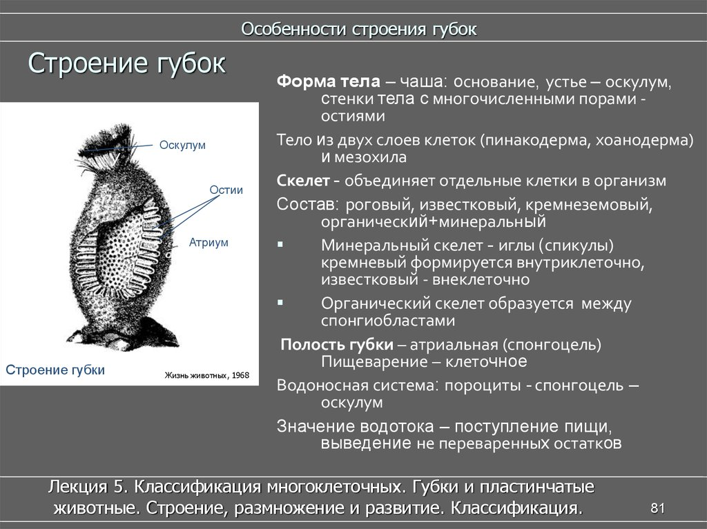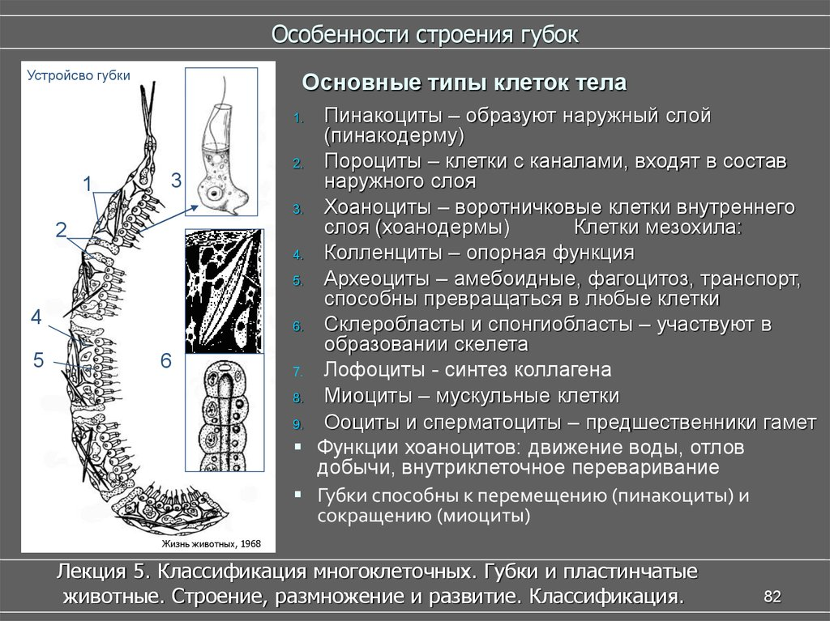

Рисунок 9. Строение губок.

1. Пинакоциты – образуют наружный слой (пинакодерму)
2. Пороциты – клетки с каналами, входят в состав наружного слоя
3. Хоаноциты – воротничковые клетки внутреннего слоя (хоанодермы) Клетки мезохила:
4. Колленциты – опорная функция
5. Археоциты – амебоидные, фагоцитоз, транспорт, способны превращаться в любые клетки
6. Склеробласты и спонгиобласты – участвуют в образовании скелета
7. Лофоциты - синтез коллагена
8. Миоциты – мускульные клетки
9. Ооциты и сперматоциты – предшественники гамет  ***.***

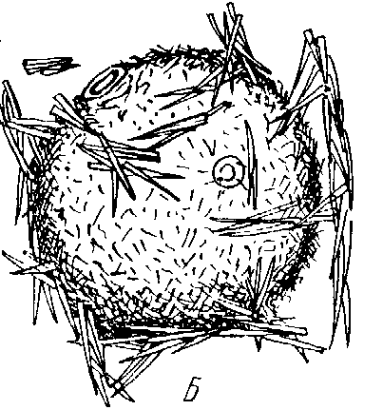 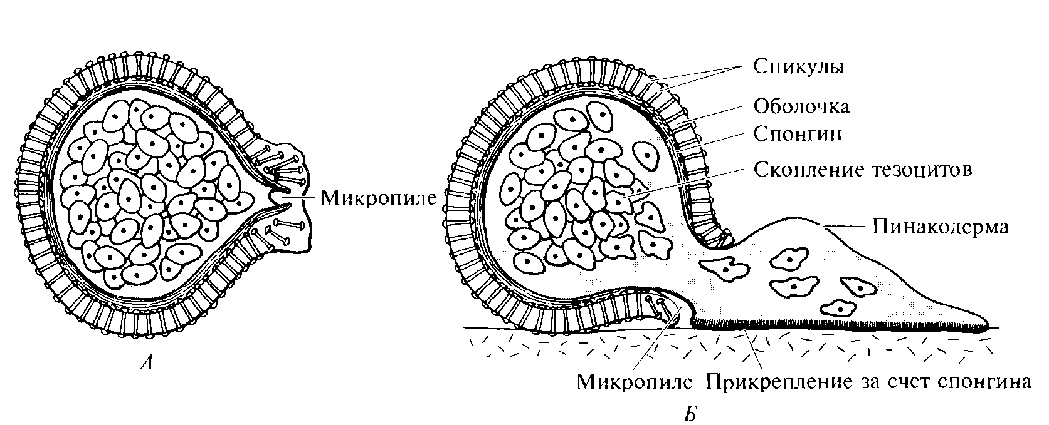

***Spongilla lacustris Ephydatia sp***

Рисунок 10. Геммула бадяги.

На препаратах с живой гидрой провести наблюдение за процессами жизнедеятельности: питанием, движением, реактивностью ее на внешние воздействия. Рассмотреть внешнее строение гидры, полярность, симметрию, найти оральный и аборальный полюса тела. Зарисовать внешний вид гидры, дав обозначения. На гистологических препаратах рассмотреть тканевую организацию гидры: эктодерму, энтодерму, мезоглею, дифференциацию на различные типы клеток. Зарисовать продольный или поперечный срез через гидру (рисунок 11).

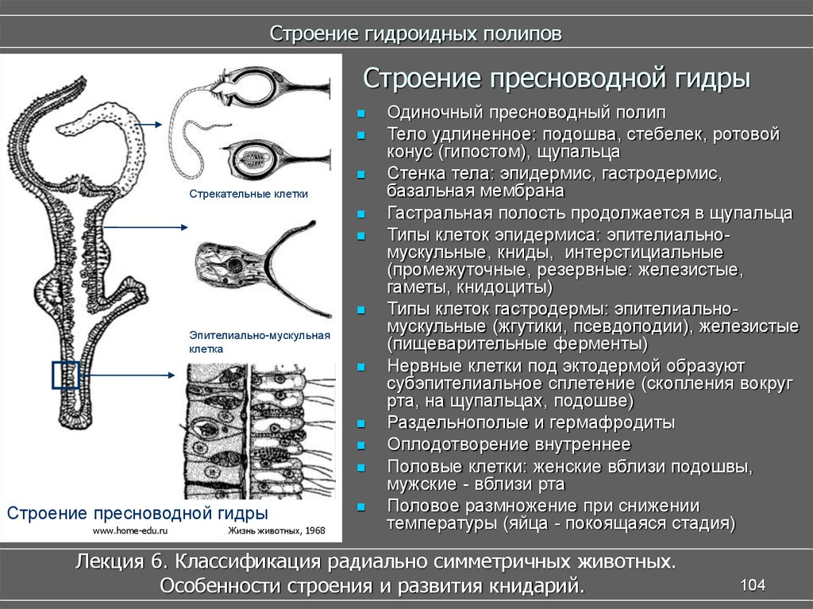 Рисунок 11 строение пресноводной гидры.

Рассмотреть полипоидную стадию морского гидроида, его внешнее и внутреннее строение, морфофункциональные особенности отдельных гидрантов. Зарисовать, дать обозначения. Рассмотреть медузоидную стадию, ее внешнее и внутреннее строение, зарисовать. Составить схему жизненного цикла (рисунок 12).

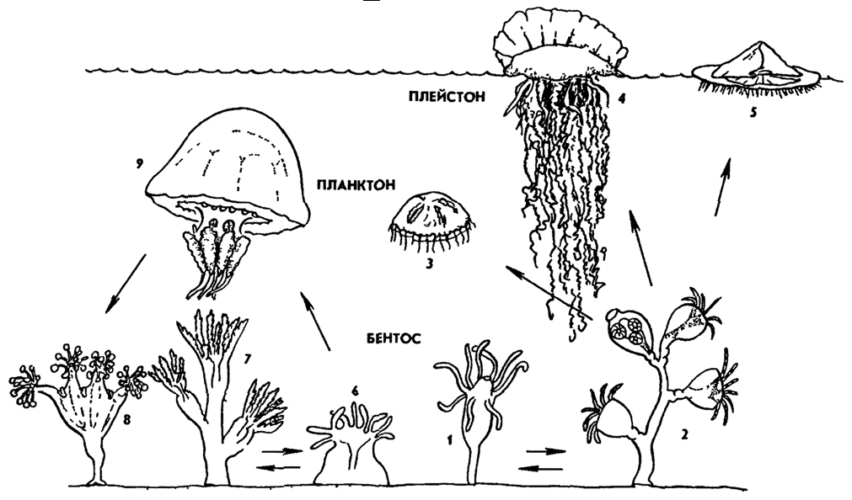 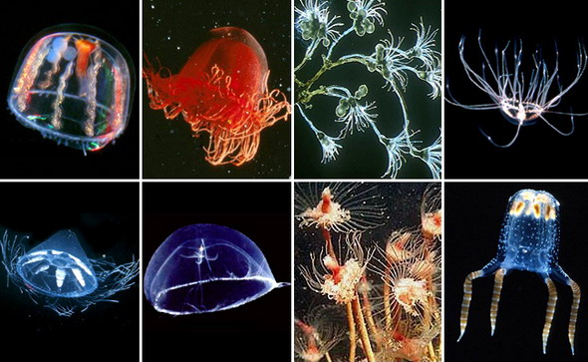

Рисунок 12. Морской колониальный гидроидный полип и его гидромедуза.

Рассмотреть строение медузы аурелия аурита, зарисовать с оральной стороны, дать обозначения. Познакомиться со строением эфиры, зарисовать. Составить схему жизненного цикла сцифоидной медузы. Для сравнения рассмотреть корнеротую медузу, отметить особенности ее строения. Зарисовать, дать обозначения (рисунок 13).

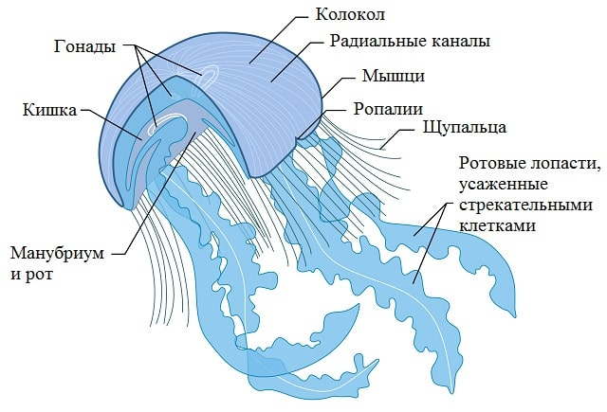 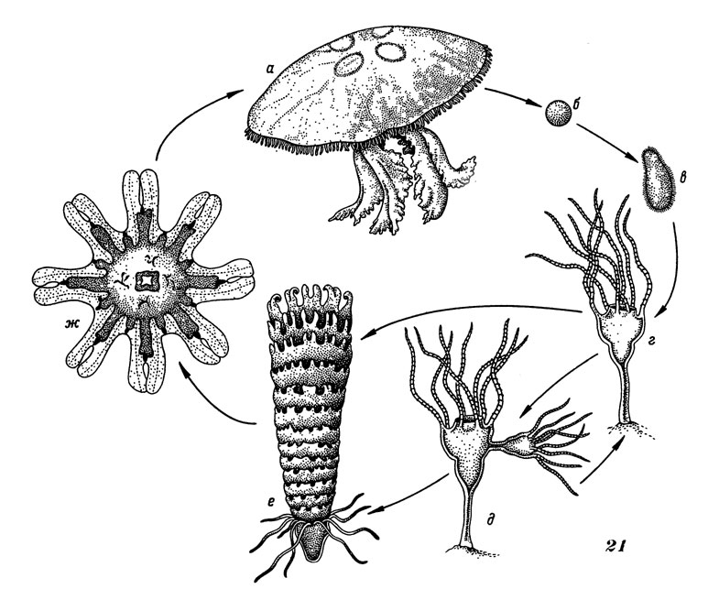

Рисунок 13. Схема строения сцифоидной медузы. Схема жизненного цикла сцифоидных: а - половозрелая медуза, б - яйцо, в - планула, г - сцифистома, д - почкование сцифистомы, е - стробиляция, ж - молодая медуза (эфира).

Рассмотреть внешнее строение актинии. Зарисовать (рисунок 14). Рассмотреть продольно и поперечно вскрытых актиний, разобраться в строении, зарисовать. Посмотреть под микроскопом гистологическое строение актиний) обратить внимание на особенность камерного строения гастроваскулярной системы. Зарисовать, дать, обозначения.

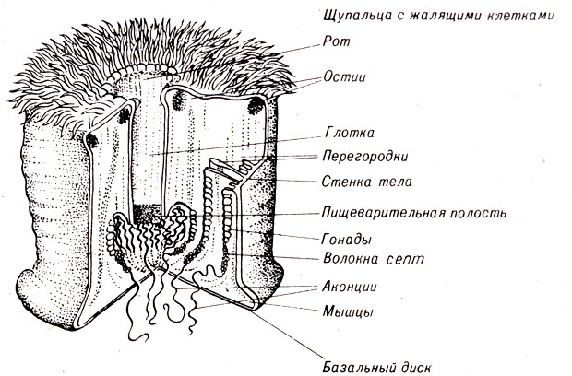

Рисунок 14. Строение актинии.

**Вопросы:**

1. В чем примитивность организации губок сравнительно с другими многоклеточными или тканевыми животными?
2. Почему губок называют вывороченными наизнанку животными?
3. Имеет ли эмбриогенез губок черты сходства с развитием вольвоцид?
4. Каково функциональное значение тканей губок, их отдельных клеток?
5. Чем различаются между собой типы строения губок: аскон, сикон, лейкон?
6. Каковы особенности размножения губок?
7. Каковы усложнения в организации гидры в связи с активацией движения?
8. Каковы основные способы размножения гидры ?
9. Где обитает и чем питается гидра? Какие типы пищеварения свойственные для гидры ?
10. Что общего в организации гидры и морских гидроидов?
11. В чем отличие строения гидры и гидроидного полипа, медузы ?
12. В чем отличие жизненного цикла гидры и морского гидроидного полипа ?
13. В чем сходство и отличие полипа и медузы ?
14. Как взаимосвязаны процессы размножения о образом жизни полипа и медузы ?
15. Что такое метагенез?
16. В чем усложнение организации сцифоидных медуз по сравнению с медузоидными стадиями морских гидроидов?
17. В чем отличие жизненного цикла сцифоидных и гидроидных?
18. Какая жизненная фаза (полипоидная или медузоидная) преобладает в жизненном цикле сцифомедуз?
19. Каково строение гастроваскулярной системы сцифомедуз?
20. Каково строение нервной системы сцифомедуз?
21. С чем можно связать исчезновение щупалец по краю зонтика у корнеротых медуз и сильное развитие ротовых лопастей?
22. В чем состоят отличия в строении коралловых полипов от гидроидных и сцифоидных?
23. Как происходит переваривание пищи в гастральной полости с перегородками (септами ) и мезентериальными нитями?
24. Каковы причины происхождения коралловых рифов и атоллов? Каковы особенности развития и строения скелета кораллов?

## Лабораторное занятие 3. Изучить внешнюю и внутреннюю морфологию плоских и круглых червей.

**Материал:** Фиксированные планарий, тотальные препараты и гистологические препараты поперечных срезов планарий. Фиксированные сосальщики, печень крупного рогатого скота, пораженная печеночной двуусткой; тотальные препараты. Фиксированные ленточные черви, препараты рыб, пораженных ленточными червями» фиксированный эхинококк, финны. Тотальные препараты головок ленточных червей, незрелых гермафродитных и зрелых члеников. Фиксированные аскариды, гистологические препараты поперечных срезов. Фиксированные волосатики и скребни, живые коловратки

**Оборудование** - микроскопы, набор для препарирования, предметные и покровные стекла, таблицы, практикум по зоологии беспозвоночных, альбом для рисования, цветные карандаши.

**Цель занятия:** изучить внешнее и внутреннее строение плоских и ленточных червей на примере планарии, печеночной двуустки, карликового цепня, широкого лентеца. Изучить строение круглых червей.

Плоские черви – наиболее примитивная группа из всех червей. По ряду признаков они близки к низшим Metazoa. В то же время для них характерен ряд прогрессивных черт, что позволило отнести их к разделу Bilateria. Для плоских червей характерен ряд особенностей, выделяющий их в самостоятельную группу. 1. Симметрия тела билатеральная (Bilateria), т.е. через тело можно провести одну плоскость симметрии. Тело уплощено в дорсовентральном (спинно-брюшном) направлении. В отличие от низших Metazoa, в процессе эмбриогенеза тело формируется за счет трех зародышевых листков: экто-, мезо- и энтодермы. 2. Полость тела заполнена клетками и их отростками, образующими паренхиму. 3. Имеется кожно-мускульный мешок – совокупность покровов и залегающих под ними мышечных слоев. Покровы либо ресничный эпителий (кл. Turbellaria), либо погруженный синцитиальный эпителий – тегумент (остальные Plathelminthes). Покровы подстилает базальная пластинка, под которой располагаются мышечные слои. Состав слоев в разных классах различен – наружные и внутренние кольцевые, продольные, диагональные, дорсовентральные мышцы (рисунок 15).

**Объяснение к заданию:** тело планарий, фиксированных в формалине, очень сильно сокращено (сжато), следует учесть это. Часто при фиксации выбрасывается наружу глотка, поэтому ее можно хорошо рассмотреть. Необходимо найти передний и задний полюса тела, чувствительные глазки, рассмотреть на препаратах кишечник. При просмотре поперечного среза планарий установить, в каком отделе тела сделан срез ( в области глотки или вне ее). Найти на срезе эктодерму (мерцательный эпителий, железистые и рабдитные клетки), энтодерму (кишечник), производные паренхимы (мускульные образования и рыхлое скопление соединительнотканных клеток).

Обратить внимание на ланцетовидную форму тела сосальщиков, наличие присосок (ротовой и брюшной) как органов прикрепления. Подробно рассмотреть половую систему, обратить внимание на развитие мужской и женской систем органов. На специально окрашенных препаратах печеночной двуустки изучить строение пищеварительной и выделительной систем. Зарисовать схему жизненного цикла печеночного сосальщика.

Используя препараты, сравнить различные типы головок ленточных червей, их вооружение (крючья, присоски, присасывательные ямки, хоботки). При сравнении строения проглодит учесть степень их дифференциации от головки к заднему отделу тела.

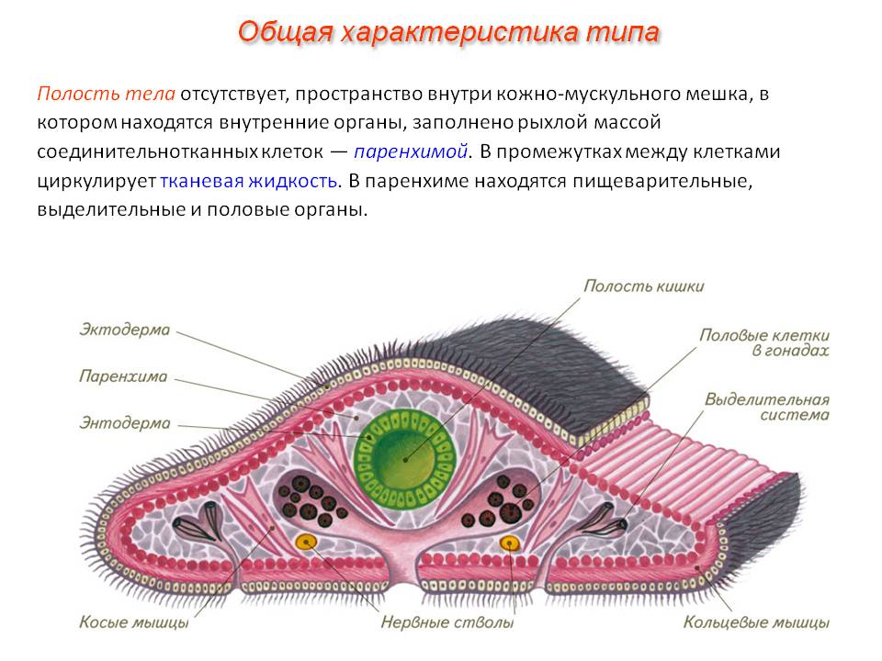 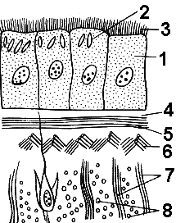

Рисунок 15. Поперечный срез через тело планарии.

4. Пищеварительная система неполная (признак примитивности). Передняя кишка (эктодермальная) представлена мускулистой глоткой. Средняя кишка (энтодермальная) слепо замкнута (рис. 2, 4). Задней кишки и анального отверстия нет, непереваренные частицы пищи выбрасываются через ротовое отверстие. У паразитических форм пищеварительная система может редуцироваться. 5. Выделительная система протонефридиального типа (рис. 3). Протонефридии эктодермального происхождения. 4 6. Кровеносная и дыхательная системы отсутствуют. 7. Нервная система ортогонального типа состоит из головного ганглия, продольных нервных стволов и соединяющих их кольцевых комиссур. 8. Половая система – гермафродитная. Оплодотворение внутреннее перекрестное. 9. Развитие как прямое (большинство Turbellaria), так и с метаморфозом. Класс Trematoda – Сосальщики Подкласс Digenea – Дигенетические сосальщики (двуустки) Fasciola hepatica – печеночный сосальщик Opisthorchis felineus – кошачья, или сибирская двуустка Сосальщики – класс паразитических плоских червей, насчитывающий около 4 000 видов. Являются паразитами внутренних органов позвоночных животных. От остальных плоских червей трематоды отличаются в первую очередь своим сложным жизненным циклом, протекающим по типу гетерогонии. В отличие от метагенеза, при котором происходит чередование поколений, размножающихся половым и бесполым путем, в таком цикле правильно чередуются поколения, различающиеся по формам полового размножения. В случае с сосальщиками происходит чередование гермафродитного и партеногенетических поколений. Половозрелые гермафродитные особи (мари́ты) (рисунок. 16) паразитируют во внутренних органах позвоночных животных – этот хозяин называется окончательным. В нем мариты продуцируют оплодотворенные яйца. Остальные поколения (чаще всего два) размножаются в промежуточных хозяевах партеногенетически (без оплодотворения). У большинства трематод первым промежуточным хозяином выступает моллюск, вторым – различные беспозвоночные или позвоночные животные. В жизненном цикле большинства представителей обязательно присутствует свободноживущая стадия. Взрослые двуустки всегда характеризуются наличием двух присосок – ротовой и брюшной (рис. 17). Размеры обычно колеблются от нескольких миллиметров до нескольких сантиметров.

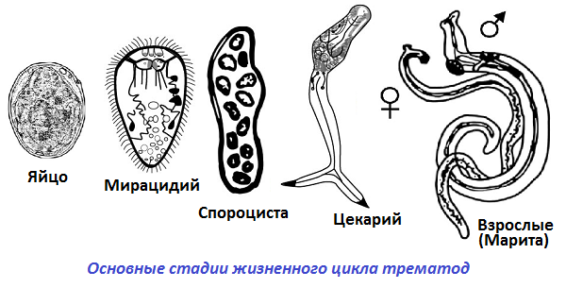

Рисунок 16. Основные стадии жизненного цикла трематод.

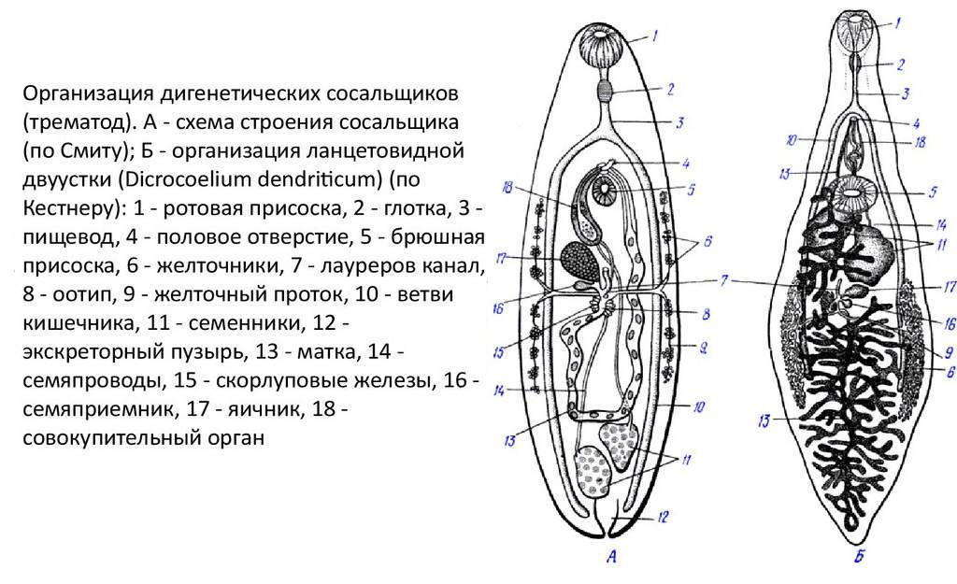

Рисунок 17. Строение дигенетических сосальщиков

Методика вскрытия: фиксированную аскариду прикрепить о двух концов ко дну ванночки (предварительно найти передний конец тела). Кончиком препарировальной иглы вспороть стенку тела аскариды от анального до полового отверстия. Отвернуть края, прикрепить их иглами. Найти половую систему, определить ее половую принадлежность, рассмотреть последовательно ее органы (яичник, яйцевод, матку, влагалище) или (семенник, семяпровод, семяизвергательный канал). Найти кишечник, обратить внимание на его сквозной характер. Гистологическое строение изучить на поперечном срезе аскариды, особое внимание. Уделить паренхимно-мышечным клеткам, первичной полости тела, гиподерме и кутикуле.

Найти коловраток в капле воды, обратить внимание на способ передвижения в пространстве. Провести наблюдение за питанием коловратки, за работой коловращательного и жевательного аппарата. Рассмотреть три отдела тела у коловраток: головной с мерцательным аппаратом, туловищный и задний (ножной). Скребни представляют на занятии только демонстрационный материал.

Провести вскрытие аскариды. Рассмотреть внутреннее строение, найти пищеварительную, выделительную, половую системы органов. Обратить внимание на распределение мускулатуры и нервных тяжей. Зарисовать строение вскрытой аскариды, дать обозначения (рисунок 18). Изучить поперечный срез аскариды, ее тканевую организацию, расположение внутренних органов на срезе. Зарисовать, дать обозначения.

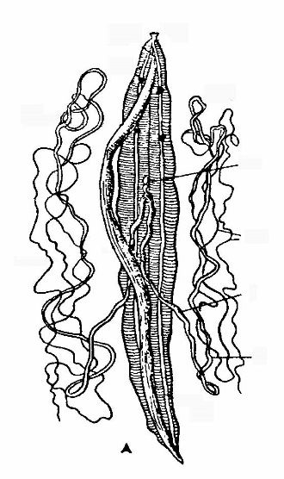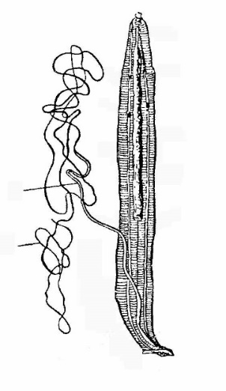

Рисунок 18. Вскрытая аскарида.

Рассмотреть внешнее строение волосатиков, изучить жизненный цикл, составить схему этого цикла. Рассмотреть коловраток ( могут быть разные виды, обратить не это внимание) в капле воды, зарисовать внешнее и внутреннее их строение. Изучить жизненный цикл коловраток, обратить внимание на гетерогонию. Рассмотреть внешнее строение скребней.

**Вопросы:**

1. Чем характеризуются представители типа плоских червей?
2. Что нового появляется в организации плоских червей в отличие от кишечнополостных?
3. Какова симметрия тела плоских червей и чем она обусловлена?
4. Какими структурами представлен кожно-мускульный мешок? '
5. Какие производные дает паренхима ?
6. Как развиты органы чувств турбеллярий? Сравните строение глаз турбеллярий и медуз. Есть ли разница, а если да, то чьи глаза сложнее?
7. Каковы особенности выделительной системы плоских червей?
8. В чем сходство типов плоских и круглых червей?
9. Какие отличия в организации круглых и плоских червей?
10. Что такое первичная полость тела?
11. Каковы особенности мышечной системы?
12. Каково строение нервной системы?
13. Каковы особенности строения выделительной системы?
14. Какое практическое значение имеют круглые черви?
15. Каково значение представителей круглых червей?
16. Какой жизненный цикл характерен для коловраток?
17. Что такое партеногенез?

## Лабораторное занятие №4 Изучить внешнюю и внутреннюю морфологию кольчатых червей.

**Цель занятия:** изучить строение многощетинковых, малощетинковых кольчецов и пиявок.

**Задачи:** Рассмотреть внешнее строение кольчецов на примере нереиса. Изучить особенности дифференциации тела на три основных отдела и сегментацию их. На тотальных препаратах разобрать строение головной лопасти (простомиума), туловищного отдела, анальной лопасти (пигидия). Зарисовать, дать обозначения. Рассмотреть строение параподиев, зарисовать.

Рассмотреть внешнее строение дождевого червя, зарисовать. Вскрыть дождевого червя, рассмотреть топографию и строение внутренних органов, зарисовать, дать обозначения. С помощью микроскопа изучить гистологическое строение, сделать рисунок со всему обозначениями.

Рассмотреть внешнее строение пиявки, зарисовать, дать обозначения. Вскрыть наркотизированное животное, рассмотреть топографию внутренних органов, зарисовать, дать обозначения. С помощью микроскопа разобраться в гистологическом строении пиявки на поперечном срезе через ее тело. Зарисовать поперечный срез тела медицинской пиявки.

**Материал:** Фиксированные кольчатые черви (нереис, пескожил, дождевой червь, пиявка), тотальные препараты головной лопасти нереиса, пигидия и параподиев. Живые дождевые черви, гистологические препараты поперечного среза дождевых червей. Живые пиявки, фиксированные пиявки. Гистологические препараты с поперечными срезами через тело медицинской пиявки

**Оборудование:** микроскопы, набор для препарирования, таблицы, альбом для рисования, цветные карандаши.

**Объяснение к заданию:**  При изучении внешнего строения нереиса обратить внимание на развитие чувствительных придатков головной лопасти, гомономную метамерию свободноподвижных форм, наличие параподиев, снабженных щетинками. На рисунке строения головной лопасти дать следующие обозначения: щупальца, пальпы, проотомиум, периотомиум, обонятельные ямки. Разобрать строение параподиев, зарисовать, обозначить: опийной усик, брюшной усик, базальная часть, нотоподий, невроподий, щетинки (рисунок 19).

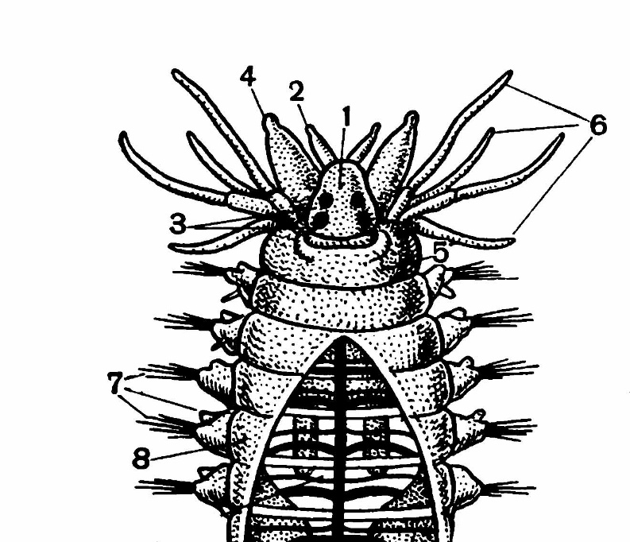 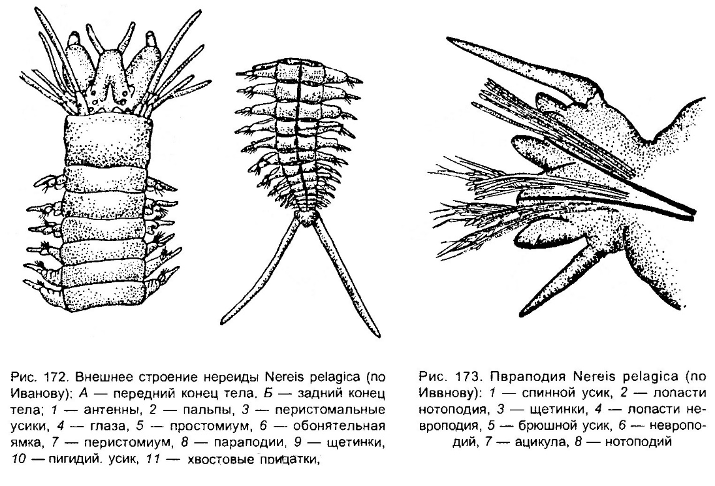

Рисунок 19. Внешнее строение нереиды:А – передний конец тела, Б – параподия; 1 – антенны, 2 – пальпы, 3 – перистомальные усики, 4 – глаза, 5 – простомиум, 6 – обонятельные ямки, 7 – перистомиум, 8 – параподии, 9 - брюшной усик, 10 – невроподий; 11 – ацикуля; 12 - щетинки; 13 - нотоподий; 14 – спинной усик

При внешнем осмотре дождевого червя обратить внимание на полимерность, редукцию пальп, отсутствие параподий» Найти передний отдел (простомиум) и задний отдел (пигидиум). Провести наблюдение за движением червя на листке бумаги. Найти поясок, сегменты, где открываются половые отверстия. Вскрытие: наркотизированное животное закрепить в ванночке препаровальными иглами. Острым скальпелем или бритвой разрезать покровы, отвернуть их и приколоть булавками к дну ванночки. Рассмотреть топографию органов, их строение, зарисовать. Дать обозначения: глотка, пищевод, зоб, мускульный желудок, средняя кишка, семяприемники, семенные пузыри, семенники, яичники, спинной и брюшной кровесносные сосуды, кольцевые кровеносные сосуды, брюшная нервная цепочка (рисунок 20).

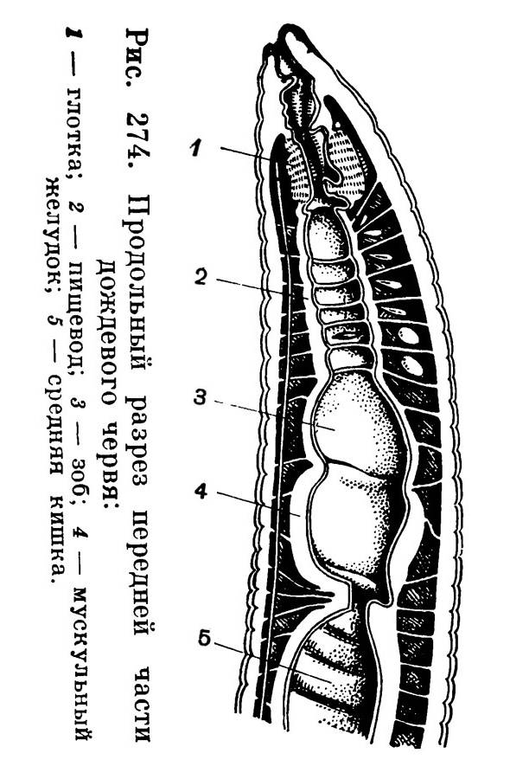

Рисунок 20. Передний отдел пищеварительной системы дождевого червя: 1 – глотка; 2 – пищевод; 3 – зоб; 4 – мускульный желудок; 5 – средняя кишка

Наибольшее представление об организации дождевого червя дает изучение гистологического препарата с поперечным срезом. На нем вы должны найти кутикулу, эпидермис, мускулатуру кожно-мускульного мешка, кишечник, целомический эпителий, целом, хлорагенные клетки, брюшную нервную цепочку, метанефридии, брюшной и спинной кровеносные сосуды. Зарисовать поперечный срез, дать обозначения (рисунок 20).

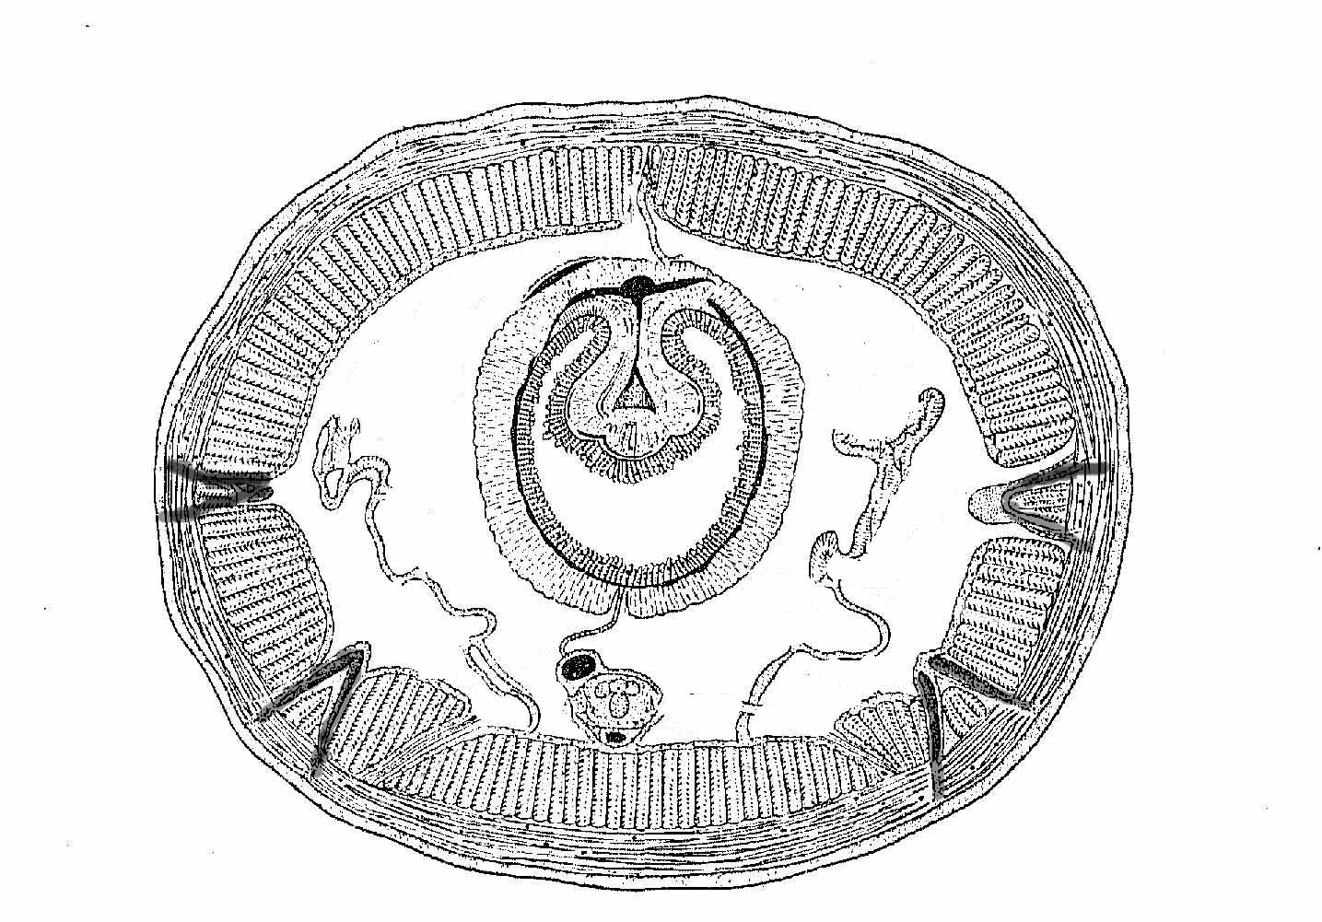

Рис. 2. Поперечный срез дождевого червя:1 – кутикула; 2 – эпидермис; 3 – кольцевая мускулатура; 4 – продольная мускулатура; 5 – целотелий; 6 – метанефридий; 7 – целом; 8 – щетинки; 9 – мезентерий; 10 – брюшной кровеносный сосуд;11 – брюшная нервная цепочка; 12 - кишка; 13 – тифлозоль;14 - спинной кровеносный сосуд; 15 – хлорагогенные клетки.

При внешнем осмотре обратить внимание на метамерию тела, отсутствие щетинок, наличие присосок в связи с эктопаразитическим образом жизни. Для вскрытия пиявки необходимо ее прикрепить к дну ванночки препаровальными иглами. Вскрывать острым скальпелем или бритвой вдоль тела. Края кожно-мускульного мешка отодвинуть в сторону, закрепить булавками к дну ванночки Рассмотреть топографию органов, особое внимание обратить на строение кишечника. При разборе гистологического строения поперечного среза тела пиявки следует обратить внимание на редукцию целома и превращение его в лакунарную систему, наличие паренхимы между внутренними органами, гермафродитную половую систему, наличие боковых карманов кишечника, мощную мускулатуру кожно-мускульного мешка. Зарисовать поперечный срез тела пиявки, дать обозначения.

## Лабораторное занятие №5 Изучить внешнюю и внутреннюю морфологию насекомых и паукообразных.

Многообразие Artropoda (Insécta). Их систематика. Ознакомиться перед определением насекомых с обозначениями отдельных участков и принятыми в систематике насекомых измерениями частей тела. Определить отряд, семейство, род и вид представленных насекомых, паукообразных, кратко описать ключевые признаки определения. Обратить внимание на связь особенностей внешнего вида насекомых и паукообразных с их образом жизни.

Фиксированные насекомые из разных отрядов препараты ротовых органов насекомых. Препараты различных типов конечностей и крыльев различных насекомых. Фиксированные паукообразные (на примере пауков и клещей). Тотальные препараты различных паукообразных.

**Оборудование:** микроскопы, лупы, чашки Петри, лотки и набор для препарирования, таблицы, альбом для рисования, цветные карандаши.

## Задания:

1. Познакомиться с дифференциацией тела насекомых и пакообразных на отделы.
2. Разобраться в сегментарном составе головы груди, брюшка.
3. Изучить строение примитивного и специализированного ротового аппарата.

Объяснение к заданию:

Рассмотреть строение тела насекомых (рисунок 21). С помощью лупы изучить строение головы, ее придатков, обратить внимание на ротовые органы. Последовательно расчленить тело с помощью репарированных игл и пинцета на отдельные сегменты, отделив голову, грудь и брюшко. Обратить внимание на расположение конечностей и места прикрепления крыльев. Сделать рисунок тела насекомого в расчлененном состоянии. Дать все обозначения.

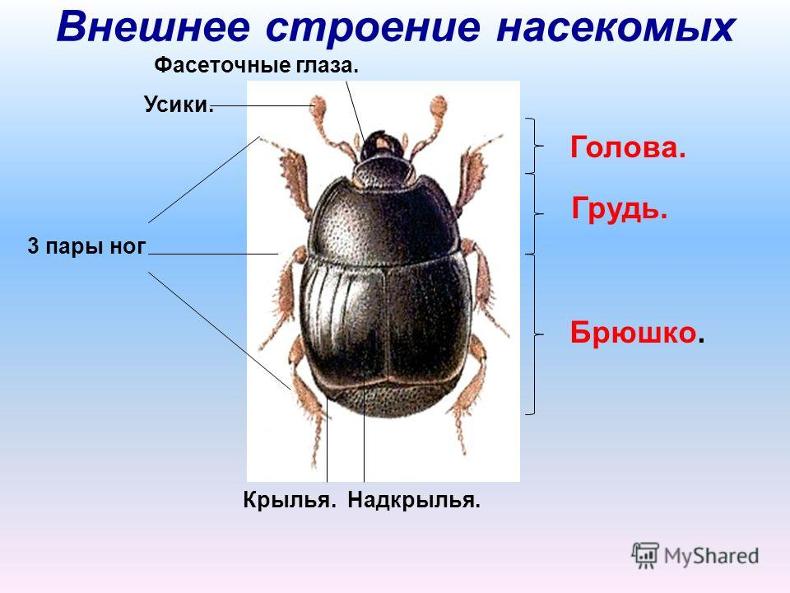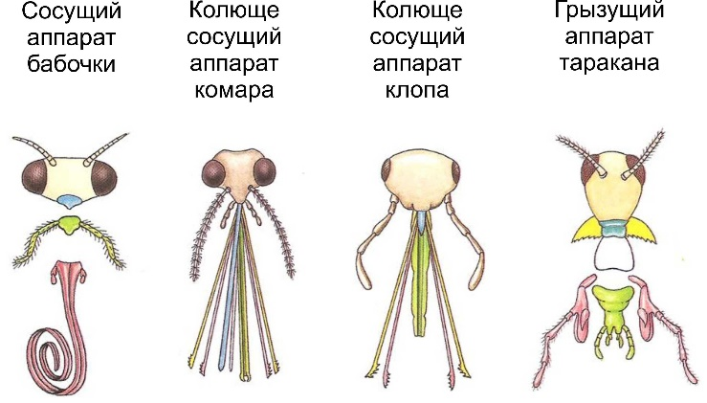

Рисунок 21.Внешнее строение насекомых и строение ротовых аппаратов

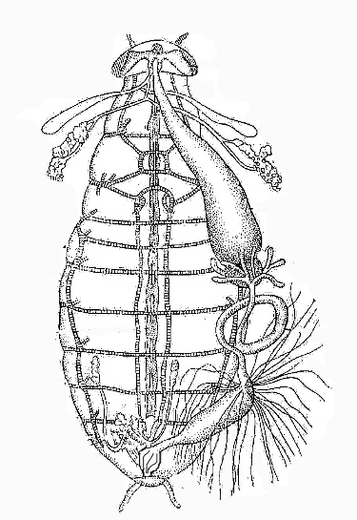 Внутреннее строение таракана:

1 – проток слюнных желез; 2 – пищевод; 3 – резервуар слюнных желез; 4 – слюнная железа; 5 – зоб;

6 – мускулистый желудок; 7 – пилорические придатки;

8 – средняя кишкам; 9 – мальпигиевы сосуды; 10 – задняя кишка; 11 – ректальная железа; 12 – придаточные железы; 13 – семенники; 14 – брюшная нервная цепочка;

15 – трахейная система.

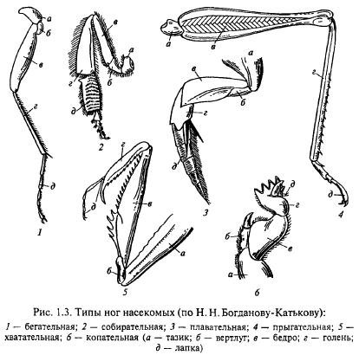

Рисунок 21.Типы ног насекомых (по Богданову – Катькову): 1- бегательная, 2-собирательная, 3- прыгательная, 4- хватательная, 6- копательная (а- тазик, б- вертлуг, в- бедро, г-голень, д-лапка).

Изучить строение паукообразных, сегментацию их тела, строение ротового аппарата, конечностей. Представить их разнообразие.

Задачи: Рассмотреть внешнее строение скорпиона, сегментацию тела, хелицеровый аппарат (рисунок 22). Зарисовать, дать обозначения. Изучить строение настоящего паука, клеща (рисунок 23,24). Зарисовать. Демонстрационно разобрать лжескорпиона, сенокосца. Тело хелицеровых состоит из головогруди и брюшка, обратить внимание на сегментацию этих отделов, а также на редукцию усиков, или антеннул. Первая пара головогрудных конечностей превращена в хелицеры, вторая пара- педипальпы. Изучив внешнее строение разных представителей, необходимо сравнить и сделать заключение в чем их сходство и в чем различие.

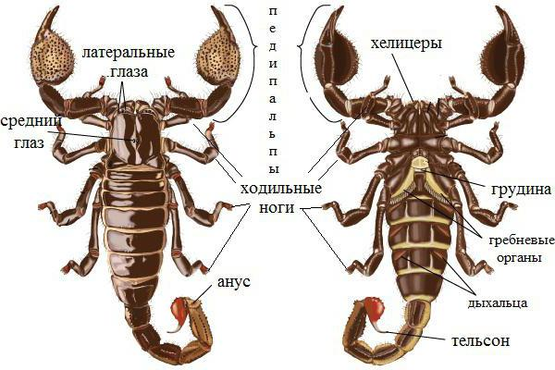

Рисунок 22.Внешнее строение скорпиона.

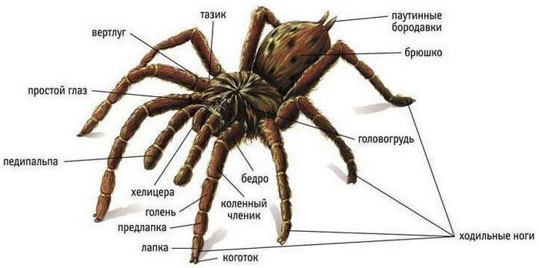

Рисунок 23.Внешнее строение паука.

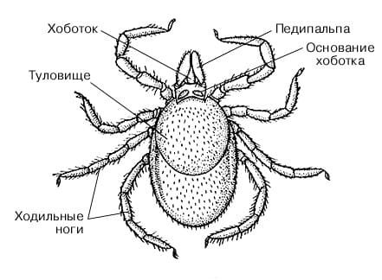

Рисунок 24. Внешнее строение самки иксодового клеща (дорзальная сторона):

I — гнатосома; II – идиосома; 1 - гипостом; 2 – хелицеры; 3 – пальпы; 4 —основание хоботка (воротничек); 5 – поровые поля (органы чувств); 6 – щиток; 7 – вертлуг; 8 – бедро; 9 – колено; 10 – голень; 11 – лапка; 12 – коготок.

Вопросы:

1. Каковы особенности дифференциации тела на отделы у насекомых?
2. Что общего и отличного во внешнем строении насекомых с представителями других подтипов членистоногих?
3. Каковы отличия сегментарного состава тела насекомых от многоножек?
4. Какие отличия в строении головы насекомых и ракообразных?
5. Сколько пар конечностей насекомых и к каким отделам тела они прикреплены?
6. Сколько крыльев у насекомых и их месторасположение?
7. Какие конечности расположены на абдомене?
8. Каковы характерные признаки подтипа хелицеровых?
9. Каковы особенности сегментации тела наиболее примитивных паукообразных?
10. Каковы особенности сегментации тела наиболее высокоорганизованных паукообразных?
11. Какие черты в строении паукообразных обусловлены наземным образом жизни?

## Лабораторное занятие №6 Изучить внешнюю и внутреннюю морфологию моллюсков.

Цель: Ознакомиться с разнообразием моллюсков и их строением.

**Материал:** Фиксированные двустворчатые и брюхоногие моллюски и кальмары, каракатицы, осьминоги. Раковины двустворчатых и брюхоногих моллюсков,

**Оборудование:** микроскоп, лупа, набор для препарирования, альбом для рисования, цветные карандаши.

## Задания:

1. Рассмотреть внешний вид раковины, форму створок, лигамента, линии роста, передний и задний концы, спинной и брюшной края.
2. Вскрыть раковину и извлечь моллюска из раковины. Рассмотреть внутреннюю поверхность створки и зарисовать общий вид и следы прикрепления мускулов - замыкателей.
3. Рассмотреть улитку в раковине, изучить внешнее строение раковины; извлечь моллюска из раковины путем выкручивания или постепенного разрушения раковины.
4. Сравнить строение раковин двустворчатых и брюхоногих моллюсков.
5. Изучить строение головоногих моллюсков.
6. Познакомиться с разнообразием, строением и значением головоногих моллюсков.

Изучить внешнее и внутреннее строение раковины беззубки, обратить внимание на «замок». Рассмотреть мантийный комплекс органов, провести вскрытие и изучить анатомию беззубки.

Рассмотреть внешний вид раковины, форму отворок, лигамент, линии роста, передний и задний концы, спинной и брюшной края. Вскрыть раковину и извлечь моллюска из раковины. Рассмотреть внутреннюю поверхность отворки и зарисовать, обратить внимание на строение мантии, сифонов, жабр, ноги. Вскрыть беззубку скальпелем вдоль ноги до перикардинальной сумки, изучить строение пищеварительной, кровеносной, выделительной и половой, нервной систем, зарисовать. Рассмотреть под микроскопом глохидий, зарисовать его строение.

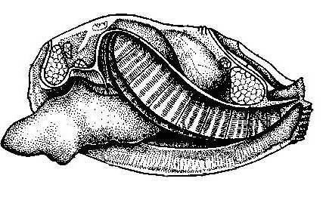

Рисунок 25. Внешнее строение беззубки:

1 – нога; 2 – передний мускул-замыкатель; 3 – ротовые лопасти;

4 – жабры; 5 – лигамент; 6 - перикардий; 7 – сердце; 8 – спинной мантийный канал; 9 – задний мускул-замыкатель;10 – выводной сифон; 11 – вводной сифон; 12 - мантия

Рассмотреть улитку в раковине, изучить внешнее строение раковины; извлечь моллюска из раковины путем выкручивания или постепенного разрушения раковины. Рассмотреть внешнее строение улитки без раковины. Обратить внимание на смешанную симметрию тела (билатеральная и асимметрия). Вскрыть улитку путем разреза мантии по ходу завитков. Рассмотреть строение легких, сердца и почек. При дальнейшем вскрытии рассмотреть строение пищеварительной, половой систем органов. Изучить и зарисовать строение внутренних органов, их топографию.

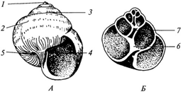

Рисунок 26.Внешнее строение клеща

Рассмотреть строение раковины, положение улитки в раковине и без нее. Вскрыть моллюска, изучить строение систем внутренних органов.

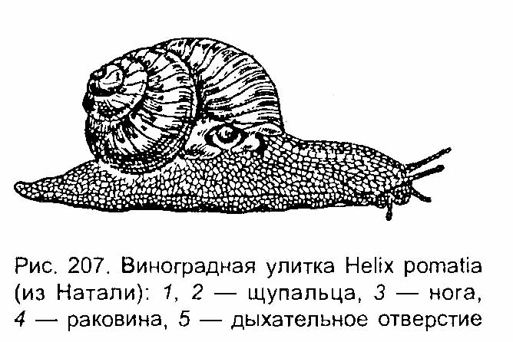

Рисунок 27. Внешнее строение виноградной улитки: 1 – раковина; 2 – дыхательное отверстие; 3 – глазное щупальце; 4 – глаз; 5 – губное щупальце; 6 – половое отверстие; 7 – нога; 8 - анус

Рассмотреть особенности внешней морфологии головоногих моллюсков: отделы тела, их форму и расположение, руки, их количество, размеры, форму, глаза, обонятельные ямки и ротовое отверстие, плавники, мантию, запонки, воронку, ктенидии, анальное, почечные и половые отверстия с соответствующими сосочками. Зарисовать внешний вид головоногих и мантийный комплекс.

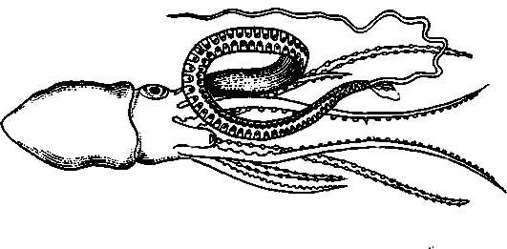

Рисунок 28. Внешнее строение самца осьминога:

1— щупальца; 2 — присоски; 3 — гектокотиль ; 4 — воронка; 5 — рот;

6 — глаз; 7 — мантия; 8 — туловище.

Вопросы:

1. Каково строение раковины пластинчатожаберных моллюсков?
2. Что такое мантийный комплекс и его функции?
3. Какова особенность пищеварительной системы беззубки?
4. Как происходит размножение и развитие беззубки?
5. Какого типа нервная система моллюсков?
6. Чем являются почки моллюсков-нефридиями или целодуктами?
7. Какова симметрия тела брюхоногих моллюсков?
8. Каким эпителием выстлана мантийная полость-эктодермальным или энтодермальным?
9. Как объяснить перекрест висцеральных комиссур (хиастоневрию)
10. Почему у большинства улиток одно предсердие?
11. Какие органы присущи моллюскам?
12. Каково практическое значение моллюсков?
13. В чем выражается более высокая организация головоногих по сравнению с другими моллюсками?
14. Почему у головоногих редуцирована раковина?
15. Какому органу других моллюсков гомологичны «руки» головоногих?
16. В чем состоит практическое значение головоногих моллюсков?
17. Каковы особенности строения нервной системы головоногих?
18. Какова симметрия тела головоногих ?Чем она обусловлена?

## Лабораторное занятие №7 Изучить внешнюю и внутреннюю морфологию иглокожих.

Систематическое положение:

Подраздел Вторичноротые-Deuterostomia

Тип Иглокожие-Echinodermata

Подтип Элеутерозои-Eleuterozoa

Класс Морские звезды-Asteroidea

Представитель: Asterias rubens

**Материал:** Фиксированные морские звезды и ежи.

**Цель:** Изучить внешнее и внутреннее строение морской звезды и морского ежа.

**Задачи:** При изучении внешнего строения морской звезды обратить внимание на пятилучевую симметрию. Вскрыть и рассмотреть строение систем внутренних органов. Рассмотреть внешнее и внутреннее строение морского ежа, найти мадрепоровую пластинку, ротовое отверстие, зубы. Сравнить внешнее строение ежа и морской звезды. Обратить внимание на скелет, который у ежей развит сильнее, чем у других.

**Объяснение к заданию**:

С помощью лупы разобраться во внешнем строении морской звезды, найти мадрепоровую пластику, анальное отверстие, кожные придатки, ротовое отверстие, амбулакральные ножки. Вскрыть морскую звезду с помощью лобзика. Рассмотреть строение пищеварительной, половой, амбулакральной систем, скелетные пластинки. Зарисовать вскрытую морскую звезду, дать обозначения

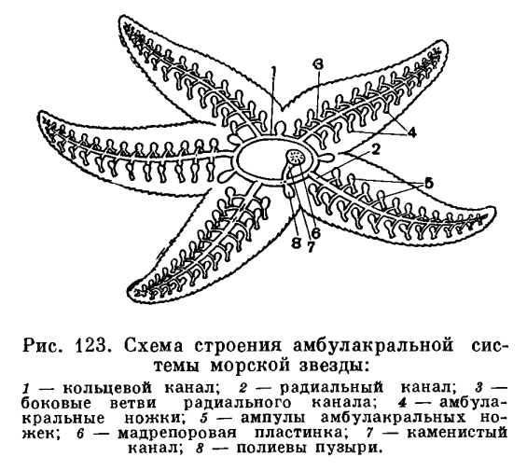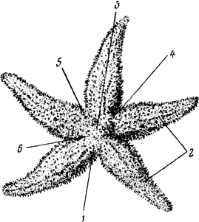

Рисунок 29. схема строения амбулакральной системы морской звезды:1-кольцевой канал, 2- радиальный канал, 3-боковые ветви радиального канала, 4-амбулакральные ножки, 6- мадрепорова пластинка, 7- каменистый канал, 8- полиевы пузыри.

Вскрыть ежа, рассмотреть скелет, внутреннее строение (рисунок ).

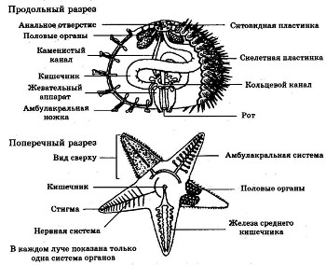

Рисунок 30. Амбулакральная система. Строение (схема) морского ежа и морской звезды

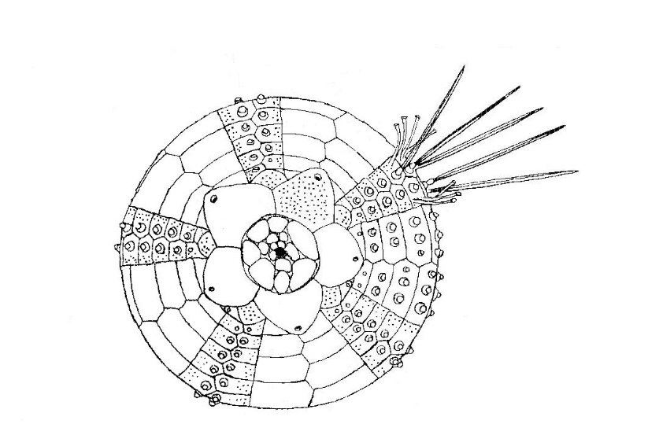

Рисунок 31. Фрагмент скелета морского ежа :

1 – генитальные пластинки; 2 – глазные пластинки; 3 – гонопор; 4 – перипрокт; 5 – анус; 6 – мадрепоровая пластинка; 7 – амбулакральные ножки ; 8 - иглы ; 9 - амбулакральные пластинки; 10 - интерамбулакральные пластинки

Вопросы:

1) Какую симметрию тела имеют иглокожие и с чем это связано?

2) Как устроена амбулакральная система и какова ее функция?

3) Каково происхождение амбулакральной системы иглокожих?

4) Как устроены кровеносная и нервная системы иглокожих?

5) Что можно сказать о выделительных органах иглокожих?

6) Почему иглокожих относят к вторичноротым животным?

7) В чем проявляется билатеральная симметрия взрослых иглокожих?

8) Каковы особенности эмбрионального развития иглокожих?

## Литература

1. Билич, Г. Л. Биология: Полный курс: в З т. М.: Оникс 21 век, 2002. Т. 3: Зоология.2002.54З с.
2. Рупперт Э.Э. Зоология беспозвоночных. Физиологические и функциональные аспекты : учебник : в 4 т. / Э. Э. Рупперц Р. С. Фокс, СПб. : Филол. фак. СПбГУ,2008.
3. Т, 1: Протисты и низшие многоклеточные / пер, с англ, Т. А. Ганф [и лR.J ; под ред. А. А.Добровольского, А. И. Грановича. 2008. 484 с.
4. Т. 2: Низшие целомические животные / пер. с англ. Т. А. Ганф [и лп.l ; под ред. А. А. Добровольского, А. И. Грановича. 2008. 448 с.
5. Т. 3: Членистоногие / пер. с англ. Т. А. Ганф [и др.] ; под ред. А. А. Добровольского, А. И. Грановича. 2008. 487 с,
6. Т. 4: Циклонейралии, щупальцевые и вторичноротые / пер. с англ. О. В. Ежовой, А. Н. Никулушкина, И. А. Шейко ; под ред. В. В. Малахова. 2008, З52 с.
7. Тихомиров, И. А. Малый практикум по зоологии беспозвоночных /И. Д. Тихомиров, А. А. Добровольский, А. И. Гранович. ч. 2. м; СПб: Товарищество научных изданий КМК, 2008. 302 с,
8. Шапкин В.А., Тюмаев З.И., Машкова И.В., Гуськова Е.В. Практикум по зоологии беспозвоночных. М.: Академия, 2003.
9. Аверинцев С.В. Малый практикум по зоологии беспозвоночных, «Советская наука», М., 1947.